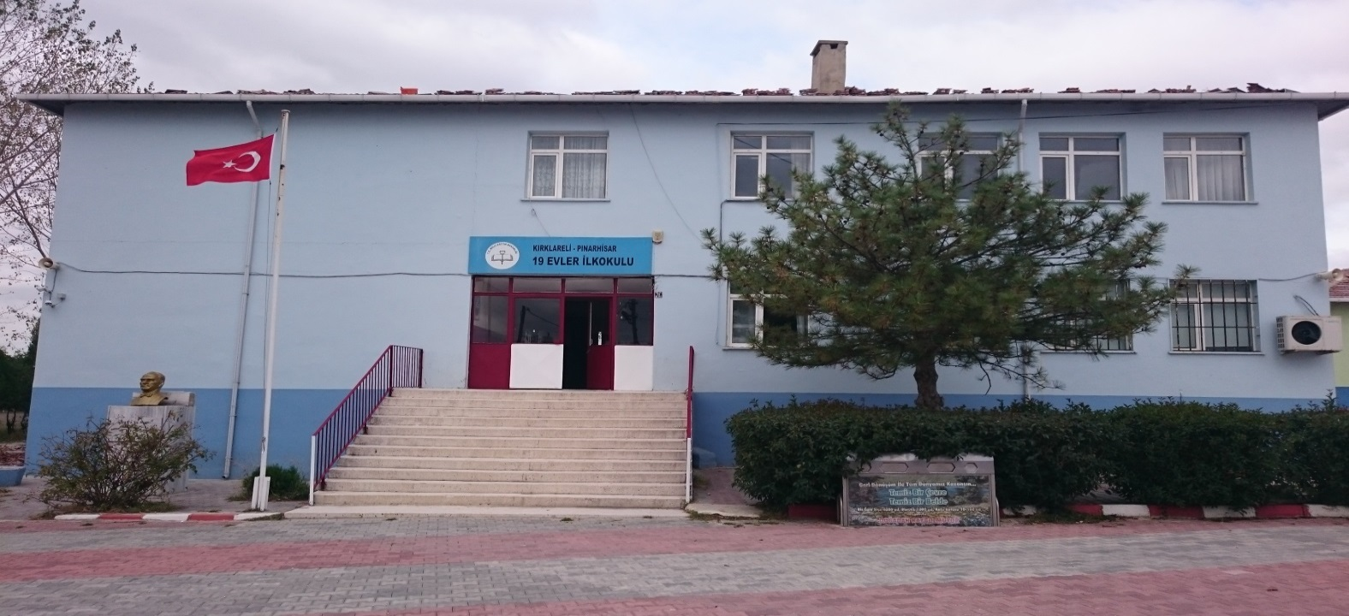

**OKULUMUZUN TARİHÇESİ**

Okulumuz Pınarhisar Dere Mahalle 19 Evler Semtine yapıldığı için 19 EVLER adı verilmiştir.

1992 Yılında 19 Evler İlköğretim Okulu olarak 2 katlı bir bina olarak hizmete açılmıştır. 2004 yılında binanın yetersizliğinden dolayı 4 derslikli tek katlı bir bina ilave edilmiştir.

2012-2013 Eğitim Öğretim yılı itibariyle İlköğretim II. kademesi kapatılarak 19 Evler İlköğretim Okulu 19 Evler İlkokulu adıyla hizmet vermeye devam etmektedir.

